***T4_P2 - DWEC***

**Nombre:**

**EJERCICIO 1:**

En esta tarea trabajaremos con la programación orientada a objetos.

* Basándote en el siguiente objeto literal, crea una clase JaveScript con los atributos title, author privados y published público***:***

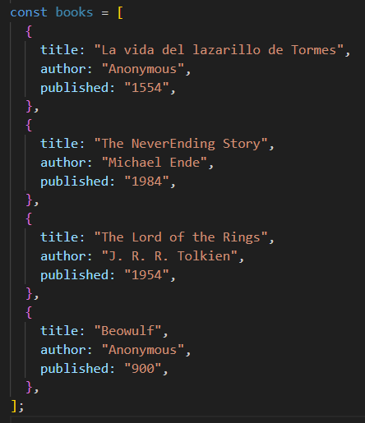

* Crea las propiedades computados setters and getters para los atributos de la clase
* Crea un archivo de test basado en el siguiente esqueleto:

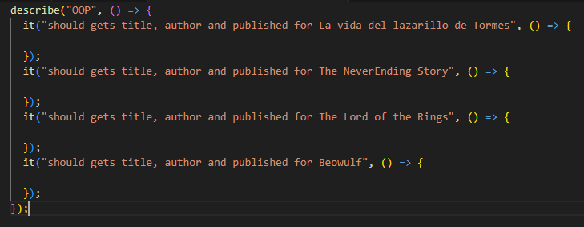

* En cada uno de los ***it*** se debe instanciar la clase ***Book*** comprobar el title, el autor y la published
* Tras ejecutar los test la salida debe ser la siguiente

